Муниципальное бюджетное дошкольное образовательное учреждение «Детский сад общеразвивающего вида №31 «Чишмэ» Зеленодольского муниципального района Республики Татарстан

Интегрированная образовательная деятельность на татарском и французском языках в старшей группе «Французские мелодии».
Зурлар төркемендә татар һәм француз телендә “Француз көйләр” интегральләшкән уку эшчәнлеге.

Занятие подготовила:
Воспитатель Гайнутдинова Ф.Ф.

Декабрь 2014

Программаның эчтәлеге:
Өйрәтүче бурычлар:
- коммуникатив белемнәрне формалаштыру – сөйләмне, тыңлап аңлауны (чит тел сөйләмен тыңлап аңлауны);
- яңа лексиканы кертү һәм беренчел ныгыту, сүзлек запасын тулландыру;
Үстерешле бурычлар:
- балаларда чит телдә диалог сөйләмен үстерү;
- балаларда иҗадилыкны үстерү;

Тәрбияви бурычлар:
- француз культурасына һәм телне өйрәнә торган илгә мәхәббәт тәрбияләү;
- коллективта күмәк эшләүне формалаштыру;

Дәрес барышы:
Тәрбияче:
Bonjour, mes amis!
Балалар: Bonjour, madаme!
Тәрбияче: Commen сa va?
Балалар: Сa va bien.
Тәрбияче:
Asseyez-vous.
Notre lecon commence.

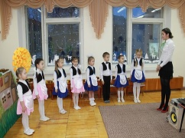

Тәрбияче: Әйдәгез әле, балалар, уйнап алыйк безнең яраткан уеныбызны “Попугайчик”. Мин әйтәм, ә сез минем арттан кабатлыйсыз.
тамак авыртканда без аны чәйкыйбыз – r – r – r – r;
җылый бала – oi; oi; oi;
кыңгырау яңгырый – din, don;
бөҗәкләр диләр– je je je;
бака ди – quoi, quoi;
сыер ди– m, m, m; min;
сәгать эшли– tic – tac;
кәккүк ди – kou, kou;
бәре улый – ou, ou.
Tres bien mes amis.
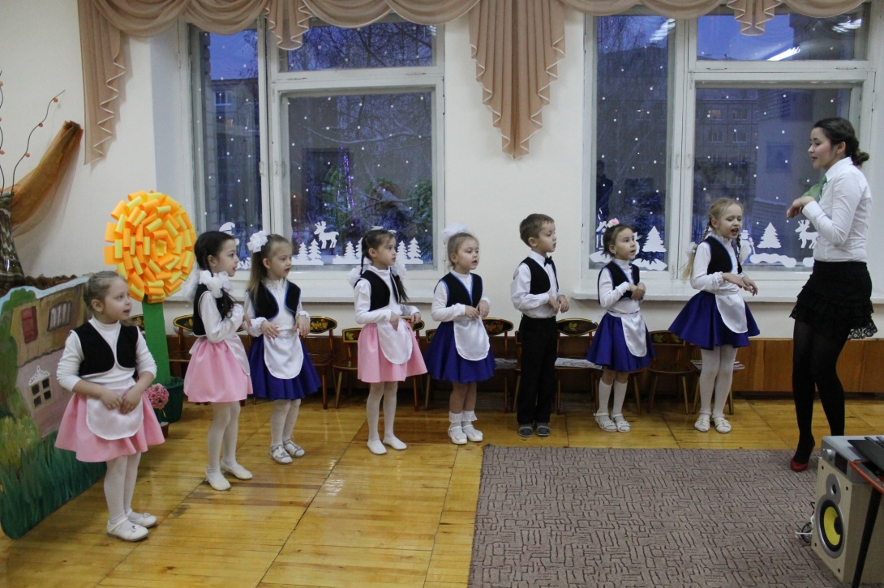
Т. : Mon amie du Тatarstan a envoyé un album photo avec les enfants de la maternelle. Ils sont sur les photos présentées, dire des poèmes, chanter des chansons. laissez nous avons de la france enverrons notre album. vous êtes d'accord? Балалар, минем дустым Татарстаннан җибәрде миңа альбом француз балалары белән. Алар фотода танышалар, шигырьләр сөйлиләр, җырлыйлар. Әйдәгез әле, балалар, без дә шундый альбом ясыйбыз. Сез ризамы?
Б.: әйе.
Т.: nous avons besoin d'un photographe. Тимерлан tu nous photographier.
Т.: oui
Т.: Еh bien- une premire tache (беренче бирем) :
nous nous prsentons – без танышырга тиеш!
Тәрбияче белән диалог:
Т.: -Qui est tu? (Синең исемен ничек?) Б.:- Je m’appele (Камиля)
-Commen сa va? (Синең хәлләрен ничек?) - Merci, сa va bien.(Рәхмәт, әйбәт)
-Quelle аge a tu? Jе vingt-sept ans (Сиңа ничә яшь? Миңа 27) - J’ai six ans.(Миңа алты яшь)
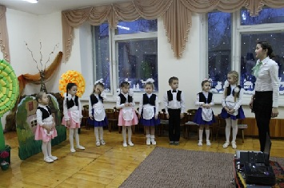
Туп белән уен “Танышу”. Һәрбер бала тупны алып исемен әйтә.
Т.: Балалар, безнең бакчада кәбестә ашаган куян турында яраткан җырыбыз бар. Җырлап күрсәтәбезме?
Б.: Әйе!
Француз җырын башкару “Mon petit lapin”.
Le petit lapin s'est sauvé dans le jardin
Cherchez-moi coucou, coucou
Je suis caché sous un chou
Il est caché sous un chou (bis)
Remuant le bout du nez
Il se moque du fermier
Cherchez-moi coucou, coucou
Je suis caché sous un chou.
Lissant ses moustaches
le fermier passé Et repasse
il ne trouve rien du tout
Le lapin mange le chou.
Trеs bien! (Молодцы, балалар!)
Т.: Без, балалар, сезнең белән шигырьләр яратабыз. Әйдәгез әле аларны сөйләп китик. Racontons des posies.(Балалар өйрәнгән шигырьләрен сөйләп китәләр). Trеs bien!
1. Pom’ pom’ pom’
Pomme de l’automne,
Pom’ pom’ pom’
Dans l’arbre, tu frissonnes.
2. Bonjour, les villages
Bonjour, les amis
On part en voyage
Tous vers le midi.
Quand le train s’arrête
Tout le monde descend
La loco s’apprête,
Repart dans le vent.
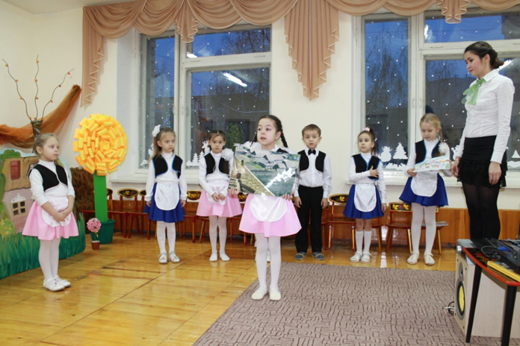
3. CHAT
Chat, chat, chat...
Chat noir, chat blanc, chat gris,
Charmant chat couché,
Entends-tu les souris
Danser sur le plancher?
4. ÉLÉPHANT
Un éléphant blanc, très élégant,
Très grand, très important,
A eu un accident, malheureusement!
5. COMPTINE
Un, deux, trois — noir, bleu, vert.
Un, deux, trois — air, mer, terre.
Un, deux, trois — gel, pluie, vent.
Un, deux, trois — eau, pain, gens.
Un, deux, trois — plomb, or, fer.
Un, deux, trois — comment faire une croix
Sur la guerre?
6. DANSONS LA PLUIE!
Pluie, pluie, pluie
Pour les Julie, les Marie, les Sophie.
Pluie, pluie, pluie
Pour les petites filles à parapluie.
Pluie, pluie, pluie
Pour les garçons à capuchon.
Pluie, pluie, pluie
La mélodie de la pluie nous a plu!
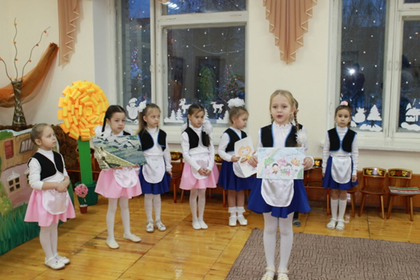
7. Bonbons, biscuits, madame, entrez!
Bonbons, biscuits, madame, achetez!
Bonbons, biscuits, madame, payez!
Bonbons, biscuits, madame, sortez!
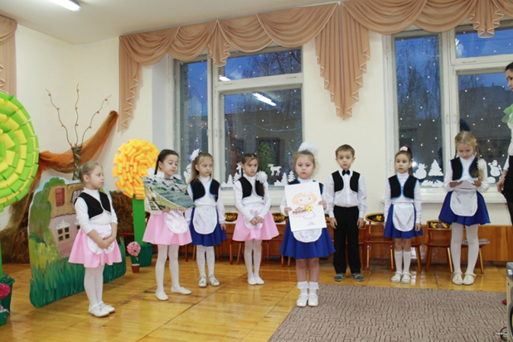

5. Физкультминутка.
– Reposons un peu! Levez-vous! Faisons de la gymnastique.(Әзрәк ял итик! Гимнастик күнегүләрне ясап алыйк). Балалар безнең физкультминутканы ясап алыйк. Мин сезгә күрсәтәм күнегүләрне, ә сез аларны минем артымнан кабатлагыз:
– Le vent! – балалар җилне күрсәтәләр;
– L’oiseau! – балалар кошны күрсәтәләр;
– La pluie! – балалар яңгырны күрсәтәләр;
- La grenouille! –балалар баканы күрсәтәләр;
– Joue! –балалар парлашып “кул чабу” уенын уйныйлар;
– Cache! –балалар утырып битләрен качыралар;
- Saute! – балалар сикерәләр;
- Dence! – балалар бииләр.
– Asseyez-vous!
Т.: les gars que c'est? Балалар нәрсә бу?
Б.: des boules d'air. Бу шарик.
Т.: Балалар бергәләшеп төсләрне әйтәбез: orange (оранжевый), lilas (сиреневый), rouge (красный), verte (зеленый), blanc (белый), bleu (голубой), noire (черный)
Trеs bien! (Бик әйбәт, балалар) .
Т.: Менә, балалар, без ясап алдык безнең фотографияләрне. Nous avons fait nos photos. Merci, mes amis
Notre leсon est finie.(Безнең дәрес бетте) .
Au revoir mes amis! (Сау булыгыз, балалар).
Б.: Au revoir madame! (Сау булыгыз, мадам).
